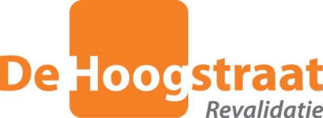
Uw kenmerk:
Ons kenmerk: | OC/IK
Afdeling: | Secretariaat
Telefoon: | 030 256 1217
E-mail: | i.kolley@dehoogstraat.nl
Aan geadresseerde

Beste genodigden,

Van harte nodigen wij u uit voor de regionale refereeravond van De Hoogstraat Revalidatie.
Deze avond vindt plaats bij Protec, Langsom 18, 1066 EW Amsterdam. Hier is plaats voor 12 personen. Vanaf 18:15 uur kunt u er terecht, om 18:30 uur staat een broodmaaltijd klaar.
Tevens is het programma te volgen via ZOOM http://videocon.dehoogstraat.nl/startmeeting/4425-1597387526 en bij De Hoogstraat Revalidatie, Utrecht in vergaderzaal 2 voor 12 personen.

Maandag 28 september 2020

“Innovatie in beenprothesiologie”

Graag voor 21 september a.s. aanmelden bij c.v.d.kommer@dehoogstraat.nl als u aanwezig wilt zijn bij Protec en bij i.kolley@dehoogstraat.nl als u in vergaderzaal 2 van De Hoogstraat het programma wilt volgen.

Programma:
19:00 uur Inleiding: innovaties en onderzoek
Bert Kap en Iris van Wijk, revalidatieartsen De Hoogstraat Revalidatie

19:05 uur PROTEC: een bijzondere werkwijze voor innovatieve producten
Marcel Conradi en Caroline van den Kommer, OTH/PROTEC

19:50 uur Pauze

20:00 uur Running performance in children with lower limb prostheses
Matthijs Schakel, fysiotherapeut en bewegingswetenschapper

20:15 uur Effective prosthetic care in persons with a lower limb amputation
Charlotte Bosman, orthopedisch technoloog, PhD candidate UMCG

20.35 uur De Beenprotheseapp
Bert Kap, revalidatiearts De Hoogstraat Revalidatie

21:00 uur Einde en borrel

We zien u graag tegemoet.

Met vriendelijke groet,
Namens de onderwijscommissie,

Ineke Kolley
Secretaresse

